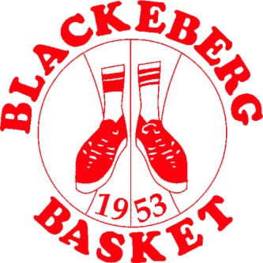
Föräldramöte nr. 3
Blackeberg Basket F10 Röd

- Dagens agenda på laget.se

- Vårens kalender 2024

- 12:e spelare – Katarina – Provtränar fr.o.m mars

- Avslutningen 14 juni Kanaan Badet

- Dokument på laget.se (Sommarträning/Sommarutmaning/Månadens spelare/Agendor till möte mm)

- Summer Camp – starten på säsongen 2024/2025

- Lagkassan – Kiosk – Nya försäljningar

- Solidsport – Fortsätter vi kommande säsong med filmningen?

- Turneringar i aug/sept (Uppsala Basket Cup & Blackeberg Invitation)

- Övrig planering säsongen 2024/2025 + budget kommer att planeras och sättas av Lena & Tarja i Göteborg

- Kontakt kanaler: Laget.se, FB grupp, Instagram

- Övriga frågor

